UNIVERSIDAD DE LAS FUERZAS ARMADAS ESPE
DEPARTAMENTO DE CIENCIAS DE LA COMPUTACIÓN
ARQUITECTURA DE SOFTWARE
MANUAL TÉCNICO
Tema
SISTEMA DE CONVERSIÓN DE UNIDADES (TEMPERATURA, LONGITUD Y MASA) UTILIZANDO SERVICIOS WEB RESTFUL EN .NET SIN BASE DE DATOS
PAO 2026-51 · NRC 36884 · Grupo 1
Autores
Buestan Wilmer
Masapanta Jefferson
Benalcazar Moises
Tutor
Ing. Eduardo Mauricio Campaña Ortega
MIS.MDU.CCNA.CCIA.
PhD. (c) Ingeniería de Software
PhD. (c) Seguridad Información
Fecha
28/10/2026

Contenido
1. INTRODUCCIÓN
2. OBJETIVOS
2.1 Objetivo General
2.2 Objetivos Específicos
3. MARCO TEÓRICO
3.1 Estilo arquitectónico REST
3.2 JSON
3.3 ASP.NET Core Web API y Kestrel
3.4 OpenAPI y Swagger
3.5 HttpClient
3.6 .NET MAUI (Xamarin)
3.7 Arquitectura en capas y patrón MVC sin persistencia
3.8 Patrón Singleton
3.9 Comparación SOAP (TI.1.2) y REST (TI.1.4)
4. ARQUITECTURA DE LA SOLUCIÓN
5. DESARROLLO DEL APLICATIVO
5.1 Servidor REST (CONUNI_RESTFUL_DOTNET_SERVIDOR)
5.2 Cliente de Consola (CONUNI_RESTFUL_DOTNET_CLICON)
5.3 Cliente de Escritorio Windows Forms (CONUNI_RESTFUL_DOTNET_CLIESC)
5.4 Cliente Web ASP.NET Core MVC (CONUNI_RESTFUL_DOTNET_CLIWEB)
5.5 Cliente Móvil Android .NET MAUI (CONUNI_RESTFUL_DOTNET_CLIMOV)
6. PRUEBAS
7. CONCLUSIONES
8. RECOMENDACIONES
9. REFERENCIAS BIBLIOGRÁFICAS

Si el índice aparece vacío, haga clic derecho sobre él en Word y elija «Actualizar campo».

1. INTRODUCCIÓN
Este manual describe la construcción, configuración y ejecución del Sistema de Conversión de Unidades, proyecto TI.1.4 de la asignatura Arquitectura de Software. La solución está formada por un servicio web RESTful desarrollado con ASP.NET Core Web API (.NET 9), sin base de datos, y por cuatro clientes que lo consumen: consola, escritorio (Windows Forms), web (ASP.NET Core MVC) y móvil (Android con .NET MAUI, sucesor de Xamarin.Forms). Todos los proyectos se desarrollan en Visual Studio 2022.
El servicio ofrece 16 conversiones en tres categorías (temperatura, longitud y masa) y un recurso de autenticación. Es la versión REST del proyecto TI.1.2 (SOAP): la lógica de conversión es la misma, pero ahora cada operación es un recurso HTTP que responde en JSON, y el contrato se documenta con OpenAPI/Swagger en lugar de WSDL.

2. OBJETIVOS

2.1 Objetivo General
Desarrollar un sistema distribuido de conversión de unidades basado en un servicio web RESTful en .NET sin base de datos, consumido por clientes de consola, escritorio, web y móvil, aplicando una arquitectura en capas y los patrones de diseño MVC y Singleton.

2.2 Objetivos Específicos
- Implementar un API REST con 17 recursos, validaciones en el servidor y respuestas de error con códigos HTTP y un cuerpo JSON uniforme.
- Documentar el API con OpenAPI y ofrecer Swagger UI para probar cada recurso desde el navegador.
- Construir cuatro clientes con la misma funcionalidad y experiencia de uso, cada uno con la tecnología propia de su plataforma, usando HttpClient y JSON.
- Separar responsabilidades: Controllers, Modelo y Lógica en el servidor; Modelo, Vista, Controlador y Servicio en los clientes.
- Aplicar el patrón Singleton para que el autenticador del servidor y el cliente HTTP de cada aplicación tengan una única instancia compartida.
- Probar la solución en red con roles separados: servidor y consola en una PC, web y escritorio en otra, y el móvil en una tablet real.
- Comparar el estilo REST con el servicio SOAP del proyecto anterior.

3. MARCO TEÓRICO

3.1 Estilo arquitectónico REST
REST (Representational State Transfer) es un estilo de arquitectura para sistemas distribuidos definido por Roy Fielding. Sus principios son: interfaz uniforme basada en recursos identificados por URL, uso de los verbos estándar de HTTP (GET para consultar, POST para enviar datos), comunicación sin estado (cada petición lleva todo lo necesario), representaciones intercambiables (en este proyecto JSON) y uso de los códigos de estado HTTP para indicar el resultado.
Código | Significado | Uso en el sistema
200 OK | La petición se procesó correctamente | Login correcto y conversiones
400 Bad Request | Los datos enviados no son válidos | Valor bajo el cero absoluto, negativo, vacío o no numérico
401 Unauthorized | Credenciales incorrectas | Login con usuario o clave errónea
500 Internal Server Error | Falla del servidor | Credenciales no configuradas en appsettings.json

3.2 JSON
JSON (JavaScript Object Notation) es un formato de texto ligero para intercambiar datos, basado en pares nombre-valor. Es más compacto que XML y lo entienden de forma nativa los navegadores, .NET (System.Text.Json y DataContractJsonSerializer) y Android.
Código 1. Petición REST real para convertir 100 °C a °F y su respuesta.
GET http://localhost:8086/api/temperatura/celsiusAFahrenheit?valor=100

HTTP/1.1 200 OK
Content-Type: application/json; charset=utf-8

{ "categoria": "Temperatura", "operacion": "celsiusAFahrenheit", "valor": 100,
"unidadOrigen": "°C", "unidadDestino": "°F", "resultado": 212 }

3.3 ASP.NET Core Web API y Kestrel
ASP.NET Core Web API permite crear servicios REST en .NET. Cada clase marcada con [ApiController] y derivada de ControllerBase es un controlador; sus métodos se asocian a una ruta y a un verbo con atributos como [Route], [HttpGet] y [HttpPost]. ASP.NET Core convierte automáticamente los objetos de respuesta a JSON. El servidor web integrado se llama Kestrel; en este proyecto escucha en http://*:8086, es decir, en todas las tarjetas de red, por lo que no se necesita IIS para trabajar en red.

3.4 OpenAPI y Swagger
OpenAPI es la especificación estándar para describir un API REST (recursos, parámetros, respuestas y modelos). Cumple el papel que el WSDL tenía en SOAP. El paquete Swashbuckle.AspNetCore genera el documento /swagger/v1/swagger.json a partir de los controladores y publica Swagger UI en /swagger, una página que permite probar cada recurso desde el navegador.

3.5 HttpClient
HttpClient es la clase de .NET para enviar peticiones HTTP. Está disponible en .NET Framework 4.7.2, .NET 8 y .NET MAUI, por lo que los cuatro clientes usan el mismo mecanismo sin paquetes adicionales: PostAsync/PostAsJsonAsync para el login y GetAsync para las conversiones. Microsoft recomienda reutilizar una sola instancia de HttpClient durante toda la aplicación, lo que encaja con el patrón Singleton.

3.6 .NET MAUI (Xamarin)
.NET MAUI (Multi-platform App UI) es la evolución oficial de Xamarin.Forms: permite crear aplicaciones Android con C# y XAML desde Visual Studio. Xamarin dejó de tener soporte en mayo de 2024, por lo que el cliente móvil se construyó con MAUI. Con REST el cliente móvil es más simple que con SOAP: ya no arma sobres XML, solo envía JSON con HttpClient y lee la respuesta con System.Net.Http.Json.

3.7 Arquitectura en capas y patrón MVC sin persistencia
El servidor separa Controllers (recursos REST y traducción de errores a códigos HTTP), Modelo (objetos JSON) y Lógica (fórmulas y validaciones, reutilizada sin cambios del proyecto SOAP). Los clientes aplican MVC: el Modelo define el catálogo de conversiones con la ruta REST de cada una, la Vista muestra la interfaz, el Controlador coordina el flujo y el Servicio encapsula la comunicación HTTP. Como no hay base de datos, el historial existe solo durante la sesión.

3.8 Patrón Singleton
El patrón Singleton garantiza que una clase tenga una sola instancia y ofrece un punto de acceso global a ella. Se implementa con un constructor privado y una propiedad estática Instancia; en los clientes se usa Lazy<T> para que la instancia se cree la primera vez y de forma segura entre hilos.
Componente | Clase Singleton | Motivo
Servidor | Logica/Autenticador | Program.cs lo configura una vez con las credenciales de appsettings.json; todas las peticiones usan Autenticador.Instancia.
CLICON y CLIESC | Servicio/ClienteConversion | Un solo HttpClient para toda la aplicación.
CLIWEB | ClienteConversion registrado con AddSingleton | El contenedor de dependencias inyecta la misma instancia en todos los controladores.
CLIMOV | ClienteRest y ControladorConversion | Un solo HttpClient y el mismo historial compartido entre las pantallas.

3.9 Comparación SOAP (TI.1.2) y REST (TI.1.4)
Aspecto | SOAP · TI.1.2 | REST · TI.1.4
Servidor | WCF, .NET Framework 4.7.2, IIS :8085 | ASP.NET Core Web API, .NET 9, Kestrel :8086
Formato | Sobre SOAP en XML | JSON
Contrato | WSDL (?wsdl) | OpenAPI / Swagger (/swagger)
Invocación | POST + cabecera SOAPAction | Verbo HTTP + URL del recurso
Errores | SOAP Fault con ErrorServicio | Código HTTP + { codigo, mensaje }
Clientes .NET | ChannelFactory o sobre XML a mano | HttpClient + JSON, sin paquetes extra
Credenciales | Web.config | appsettings.json

4. ARQUITECTURA DE LA SOLUCIÓN
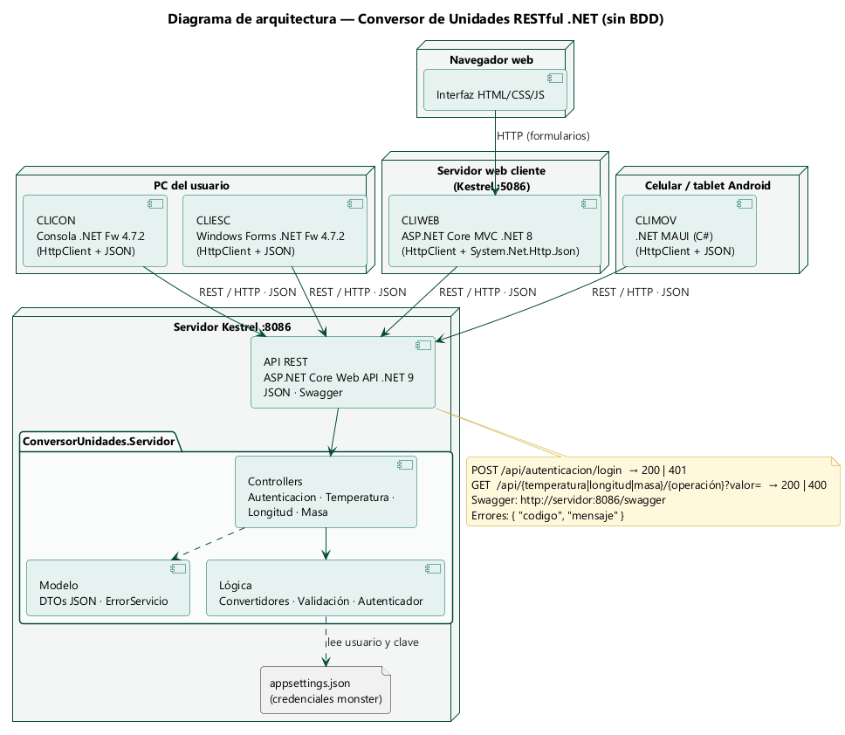
Figura 1. Arquitectura del sistema: cuatro clientes consumen el API REST por HTTP y JSON.
Código 2. Estructura de carpetas de la entrega.
TI.1.4 PAO202651_RESTFUL_DOTNET_SINBDD_NRC36884_GR01/
├── 01. UML/ ERS, ECUD y diagramas (casos de uso, actividad, secuencia, clases, arquitectura)
├── 02. MER/ No aplica (sin base de datos)
├── 03. BDD/ No aplica (sin base de datos)
├── 04. SERVIDOR/ API REST ASP.NET Core Web API .NET 9 + abrir_puerto_red.ps1
├── 04. CLICON/ Cliente de consola .NET Framework 4.7.2
├── 04. CLIESC/ Cliente de escritorio Windows Forms .NET Framework 4.7.2
├── 04. CLIWEB/ Cliente web ASP.NET Core MVC .NET 8
├── 04. CLIMOV/ Cliente móvil Android .NET MAUI (.NET 9)
└── 05. DOCUMENTACIÓN/ Manual técnico, presentación y capturas

Recurso | Operaciones | Validación en el servidor
POST /api/autenticacion/login | Cuerpo JSON { usuario, clave } | Credenciales en appsettings.json (401 si fallan)
GET /api/temperatura/…?valor= | celsiusAFahrenheit, fahrenheitACelsius, celsiusAKelvin, kelvinACelsius, fahrenheitAKelvin, kelvinAFahrenheit | No menor al cero absoluto
GET /api/longitud/…?valor= | metrosAPies, piesAMetros, metrosAPulgadas, pulgadasAMetros, kilometrosAMillas, millasAKilometros | No negativa
GET /api/masa/…?valor= | kilogramosALibras, librasAKilogramos, gramosAOnzas, onzasAGramos | No negativa

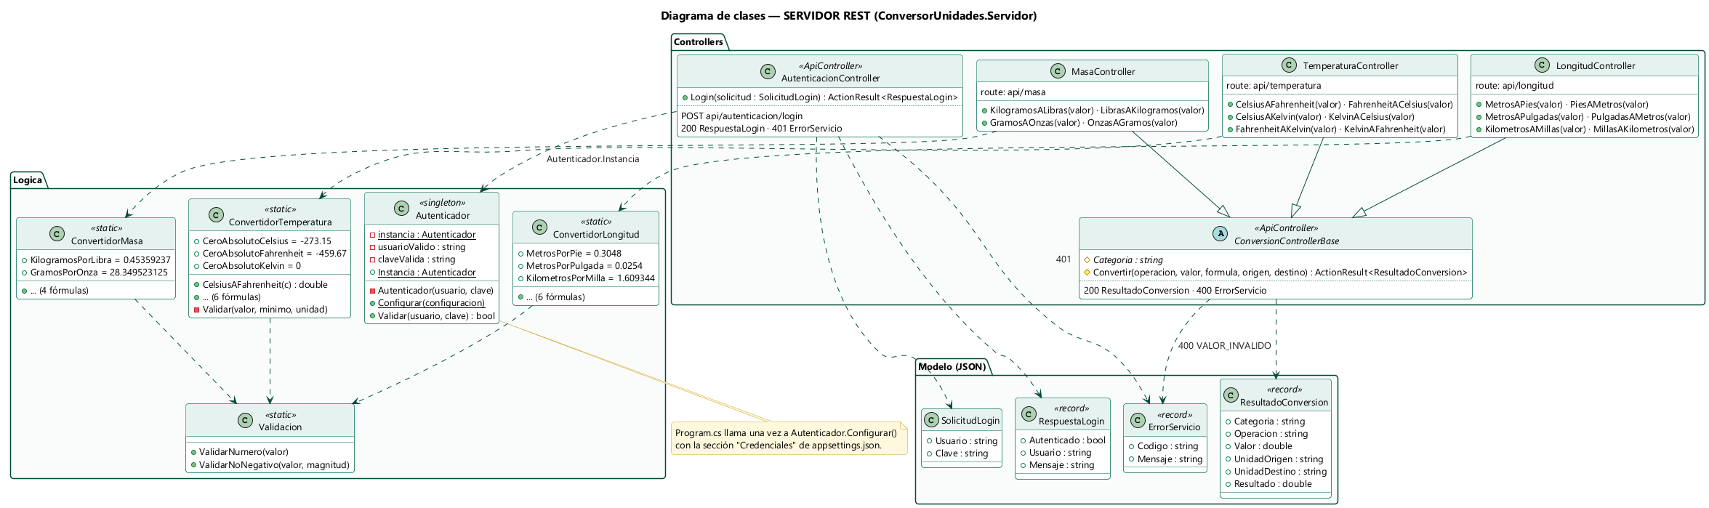
Figura 2. Diagrama de clases del servidor REST.

5. DESARROLLO DEL APLICATIVO

5.1 Servidor REST (CONUNI_RESTFUL_DOTNET_SERVIDOR)

5.1.1 Paso 1: Crear el proyecto en Visual Studio
- Abrir Visual Studio 2022 → Crear un proyecto.
- Elegir la plantilla «ASP.NET Core Web API».
- Nombre: CONUNI_RESTFUL_DOTNET_SERVIDOR · Framework: .NET 9 · desmarcar «Configurar para HTTPS» · marcar «Usar controladores».
- Eliminar WeatherForecast.cs y WeatherForecastController.cs de la plantilla y crear las carpetas Controllers, Modelo y Logica.
- Agregar el paquete NuGet Swashbuckle.AspNetCore (Herramientas → Administrador de paquetes NuGet).
Código 3. CONUNI_RESTFUL_DOTNET_SERVIDOR.csproj: .NET 9, comentarios XML y Swagger.
<Project Sdk="Microsoft.NET.Sdk.Web">

<PropertyGroup>
<TargetFramework>net9.0</TargetFramework>
<Nullable>enable</Nullable>
<ImplicitUsings>enable</ImplicitUsings>
<RootNamespace>ConversorUnidades.Servidor</RootNamespace>
<AssemblyName>CONUNI_RESTFUL_DOTNET_SERVIDOR</AssemblyName>
<!-- Los comentarios /// de los controladores aparecen en Swagger. -->
<GenerateDocumentationFile>true</GenerateDocumentationFile>
<NoWarn>$(NoWarn);1591</NoWarn>
</PropertyGroup>

<ItemGroup>
<!-- Documento OpenAPI (/swagger/v1/swagger.json) y página de pruebas Swagger UI (/swagger). -->
<PackageReference Include="Swashbuckle.AspNetCore" Version="9.0.4" />
</ItemGroup>

</Project>

5.1.2 Paso 2: Estructura del proyecto
Código 4. Estructura del servidor.
CONUNI_RESTFUL_DOTNET_SERVIDOR/
├── Controllers/
│ ├── AutenticacionController.cs POST api/autenticacion/login
│ ├── ConversionControllerBase.cs base común: llama a Logica y traduce errores a HTTP 400
│ ├── TemperaturaController.cs GET api/temperatura/{operacion}?valor=
│ ├── LongitudController.cs GET api/longitud/{operacion}?valor=
│ └── MasaController.cs GET api/masa/{operacion}?valor=
├── Modelo/
│ └── Dtos.cs SolicitudLogin, RespuestaLogin, ResultadoConversion, ErrorServicio
├── Logica/
│ ├── ConvertidorTemperatura.cs · ConvertidorLongitud.cs · ConvertidorMasa.cs
│ ├── Validacion.cs
│ └── Autenticador.cs Singleton
├── Program.cs
├── appsettings.json credenciales monster / monster
└── Properties/launchSettings.json http://*:8086

5.1.3 Paso 3: Modelo (objetos JSON)
Los DTO (objetos de transferencia de datos) definen lo que viaja en JSON. ASP.NET Core los serializa en camelCase. Todas las respuestas de error usan el mismo ErrorServicio { codigo, mensaje }.
Código 5. Modelo/Dtos.cs (fragmento).
/// <summary>Respuesta de un login correcto (HTTP 200).</summary>
public record RespuestaLogin(bool Autenticado, string Usuario, string Mensaje);

/// <summary>Respuesta de una conversión correcta (HTTP 200).</summary>
public record ResultadoConversion(
string Categoria,
string Operacion,
double Valor,
string UnidadOrigen,
string UnidadDestino,
double Resultado);

/// <summary>
/// Cuerpo de toda respuesta de error (400, 401, 500).
/// Codigo: VALOR_INVALIDO, CREDENCIALES_INVALIDAS o ERROR_SERVIDOR.
/// </summary>
public record ErrorServicio(string Codigo, string Mensaje);

5.1.4 Paso 4: Lógica de conversión y validaciones
La capa Lógica es la misma del proyecto SOAP: no sabe nada de HTTP. Las fórmulas usan los factores exactos del acuerdo internacional de 1959 y, antes de calcular, se valida que el valor sea físicamente posible.
Código 6. Logica/ConvertidorTemperatura.cs (fragmento).
public static class ConvertidorTemperatura
{
public const double CeroAbsolutoCelsius = -273.15;
public const double CeroAbsolutoFahrenheit = -459.67;
public const double CeroAbsolutoKelvin = 0.0;

public static double CelsiusAFahrenheit(double celsius)
{
Validar(celsius, CeroAbsolutoCelsius, "°C");
return celsius * 9.0 / 5.0 + 32.0;
}

public static double FahrenheitACelsius(double fahrenheit)
{
Validar(fahrenheit, CeroAbsolutoFahrenheit, "°F");
return (fahrenheit - 32.0) * 5.0 / 9.0;
}

public static double CelsiusAKelvin(double celsius)
{
Validar(celsius, CeroAbsolutoCelsius, "°C");
return celsius + 273.15;
}

public static double KelvinACelsius(double kelvin)
{
Validar(kelvin, CeroAbsolutoKelvin, "K");
return kelvin - 273.15;
}

public static double FahrenheitAKelvin(double fahrenheit)
{
return CelsiusAKelvin(FahrenheitACelsius(fahrenheit));
}

public static double KelvinAFahrenheit(double kelvin)
{
return CelsiusAFahrenheit(KelvinACelsius(kelvin));
}
// ... Validar(valor, minimo, unidad)

Código 7. Logica/ConvertidorMasa.cs: factores exactos.
public const double KilogramosPorLibra = 0.45359237;
public const double GramosPorOnza = 28.349523125;

public static double KilogramosALibras(double kilogramos)
{
Validacion.ValidarNoNegativo(kilogramos, "masa");
return kilogramos / KilogramosPorLibra;
}

5.1.5 Paso 5: Autenticación sin base de datos (Singleton)
El Autenticador aplica el patrón Singleton: el constructor es privado, Program.cs llama una sola vez a Configurar() con la sección «Credenciales» de appsettings.json y después todas las peticiones usan Autenticador.Instancia.
Código 8. Logica/Autenticador.cs: Singleton.
public sealed class Autenticador
{
private static readonly object _candado = new();
private static Autenticador? _instancia;

public static Autenticador Instancia =>
_instancia ?? throw new InvalidOperationException("El Autenticador no fue configurado en Program.cs.");

private readonly string? _usuarioValido;
private readonly string? _claveValida;

// Constructor privado: nadie fuera de la clase puede hacer "new Autenticador()".
private Autenticador(string? usuario, string? clave)
{
_usuarioValido = usuario;
_claveValida = clave;
}

/// <summary>Crea la única instancia. Si ya existe, no hace nada.</summary>
public static void Configurar(IConfiguration configuracion)
{
lock (_candado)
{
_instancia ??= new Autenticador(configuracion["Credenciales:Usuario"], configuracion["Credenciales:Clave"]);
}
}

public bool Validar(string? usuario, string? clave)
{
if (string.IsNullOrWhiteSpace(usuario) || string.IsNullOrEmpty(clave))
{
return false;
}

if (string.IsNullOrEmpty(_usuarioValido) || string.IsNullOrEmpty(_claveValida))
{
throw new InvalidOperationException("El servidor no tiene credenciales configuradas en appsettings.json.");
}

// El usuario no distingue mayúsculas; la clave sí.
return string.Equals(usuario.Trim(), _usuarioValido, StringComparison.OrdinalIgnoreCase)
&& string.Equals(clave, _claveValida, StringComparison.Ordinal);
}
}

Código 9. appsettings.json: credenciales del servicio.
"Credenciales": {
"Usuario": "monster",
"Clave": "monster"
},

5.1.6 Paso 6: Controladores REST
ConversionControllerBase concentra el manejo de errores: llama a la fórmula y, si la capa Lógica lanza una excepción de validación, responde HTTP 400 con ErrorServicio. Cada controlador de categoría solo declara sus recursos con [HttpGet] y la ruta; [BindRequired] hace que el parámetro valor sea obligatorio.
Código 10. Controllers/ConversionControllerBase.cs.
[ApiController]
[Produces("application/json")]
[ProducesResponseType(typeof(ResultadoConversion), StatusCodes.Status200OK)]
[ProducesResponseType(typeof(ErrorServicio), StatusCodes.Status400BadRequest)]
public abstract class ConversionControllerBase : ControllerBase
{
/// <summary>Nombre de la categoría que aparece en la respuesta (Temperatura, Longitud o Masa).</summary>
protected abstract string Categoria { get; }

protected ActionResult<ResultadoConversion> Convertir(
string operacion, double valor, Func<double, double> formula, string unidadOrigen, string unidadDestino)
{
try
{
double resultado = formula(valor);
return Ok(new ResultadoConversion(Categoria, operacion, valor, unidadOrigen, unidadDestino, resultado));
}
catch (ArgumentException ex)
{
// ArgumentOutOfRangeException agrega "(Parameter 'valor')" al mensaje; lo quitamos.
string mensaje = ex.Message.Split(" (Parameter", StringSplitOptions.None)[0];
return BadRequest(new ErrorServicio("VALOR_INVALIDO", mensaje));
}
}
}

Código 11. Controllers/TemperaturaController.cs (fragmento).
[Route("api/temperatura")]
public class TemperaturaController : ConversionControllerBase
{
protected override string Categoria => "Temperatura";

/// <summary>Celsius (°C) → Fahrenheit (°F)</summary>
/// <param name="valor">Temperatura en °C (mínimo -273.15)</param>
[HttpGet("celsiusAFahrenheit")]
public ActionResult<ResultadoConversion> CelsiusAFahrenheit([FromQuery, BindRequired] double valor) =>
Convertir("celsiusAFahrenheit", valor, ConvertidorTemperatura.CelsiusAFahrenheit, "°C", "°F");

/// <summary>Fahrenheit (°F) → Celsius (°C)</summary>
/// <param name="valor">Temperatura en °F (mínimo -459.67)</param>
[HttpGet("fahrenheitACelsius")]
public ActionResult<ResultadoConversion> FahrenheitACelsius([FromQuery, BindRequired] double valor) =>
Convertir("fahrenheitACelsius", valor, ConvertidorTemperatura.FahrenheitACelsius, "°F", "°C");

// ... celsiusAKelvin, kelvinACelsius, fahrenheitAKelvin, kelvinAFahrenheit
}

Código 12. Controllers/AutenticacionController.cs: login con 200 o 401.
[HttpPost("login")]
[ProducesResponseType(typeof(RespuestaLogin), StatusCodes.Status200OK)]
[ProducesResponseType(typeof(ErrorServicio), StatusCodes.Status401Unauthorized)]
[ProducesResponseType(typeof(ErrorServicio), StatusCodes.Status500InternalServerError)]
public ActionResult<RespuestaLogin> Login([FromBody] SolicitudLogin solicitud)
{
try
{
if (Autenticador.Instancia.Validar(solicitud.Usuario, solicitud.Clave))
{
string usuario = solicitud.Usuario!.Trim();
return Ok(new RespuestaLogin(true, usuario, $"Bienvenido, {usuario}."));
}
return Unauthorized(new ErrorServicio("CREDENCIALES_INVALIDAS", "Usuario o clave incorrectos."));
}
// ... catch (InvalidOperationException) → 500 ERROR_SERVIDOR

5.1.7 Paso 7: Program.cs y puerto
Program.cs configura el Singleton, los controladores, una respuesta 400 uniforme cuando «valor» falta o no es número, Swagger, CORS y la redirección de la raíz a /swagger. El perfil de ejecución escucha en http://*:8086 para aceptar conexiones de otras máquinas.
Código 13. Program.cs (fragmento).
var builder = WebApplication.CreateBuilder(args);

// Patrón Singleton: el Autenticador se crea una sola vez con las credenciales de appsettings.json.
Autenticador.Configurar(builder.Configuration);

builder.Services.AddControllers()
.ConfigureApiBehaviorOptions(opciones =>
{
// Si falta "valor" o no es un número, responder con el mismo formato de error que el resto del API.
opciones.InvalidModelStateResponseFactory = contexto =>
new BadRequestObjectResult(new ErrorServicio("VALOR_INVALIDO", "Debe enviar un número válido en el parámetro 'valor'."));
});

builder.Services.AddEndpointsApiExplorer();

Código 14. Properties/launchSettings.json.
{
"$schema": "https://json.schemastore.org/launchsettings.json",
"profiles": {
"CONUNI_RESTFUL_DOTNET_SERVIDOR": {
"commandName": "Project",
"launchBrowser": true,
"launchUrl": "swagger",
"applicationUrl": "http://*:8086",
"environmentVariables": {
"ASPNETCORE_ENVIRONMENT": "Development"
}
}
}
}

5.1.8 Paso 8: Ejecutar y probar con Swagger
Con Ctrl + F5 se abre una ventana de Kestrel (no se debe cerrar) y el navegador en http://localhost:8086/swagger. Cada recurso se prueba con «Try it out» → «Execute»; Swagger muestra la petición real (curl y URL), el código de estado y el JSON de respuesta.
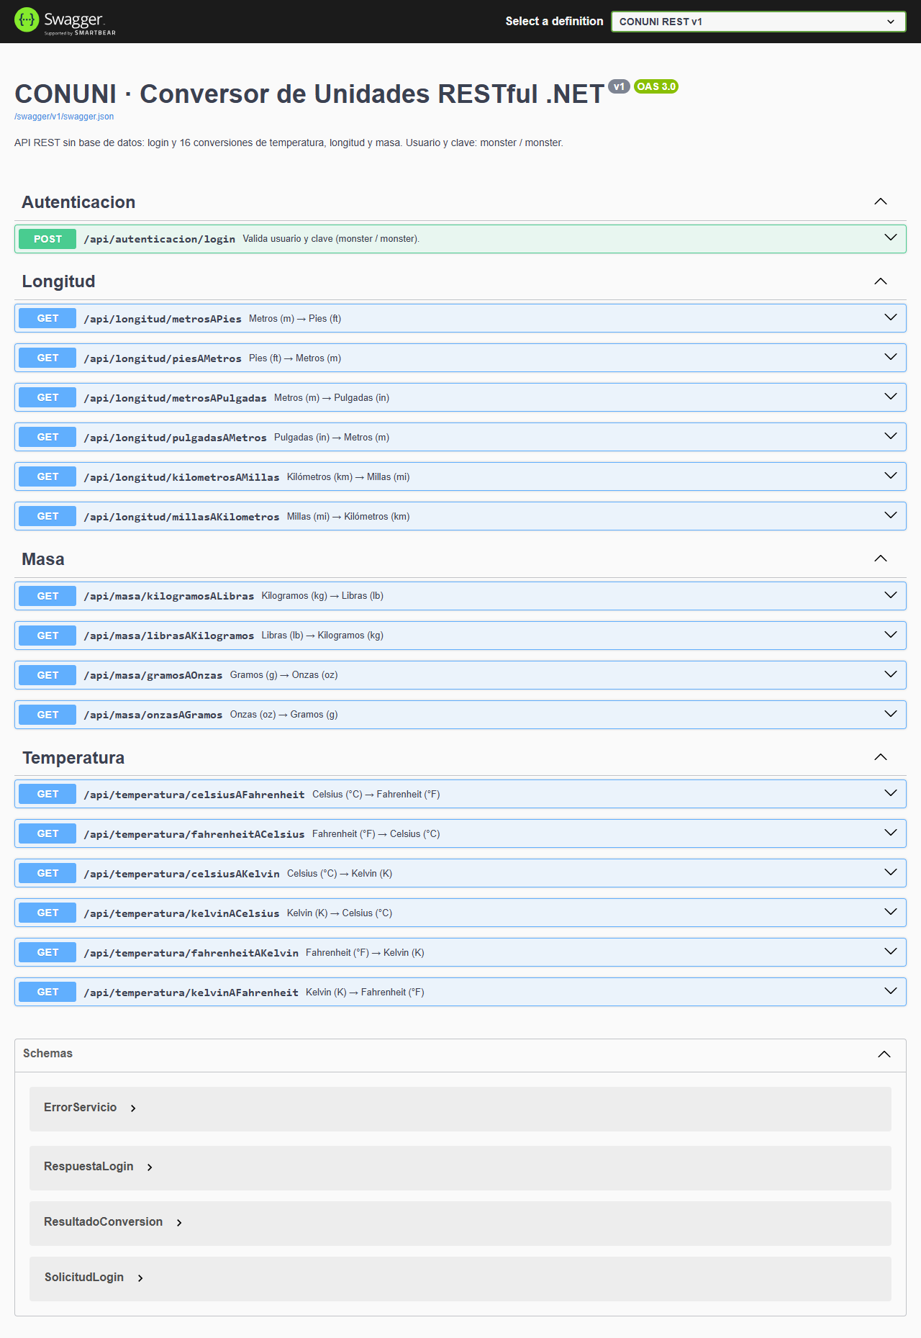
Figura 3. Swagger UI: los 17 recursos del API agrupados por controlador.
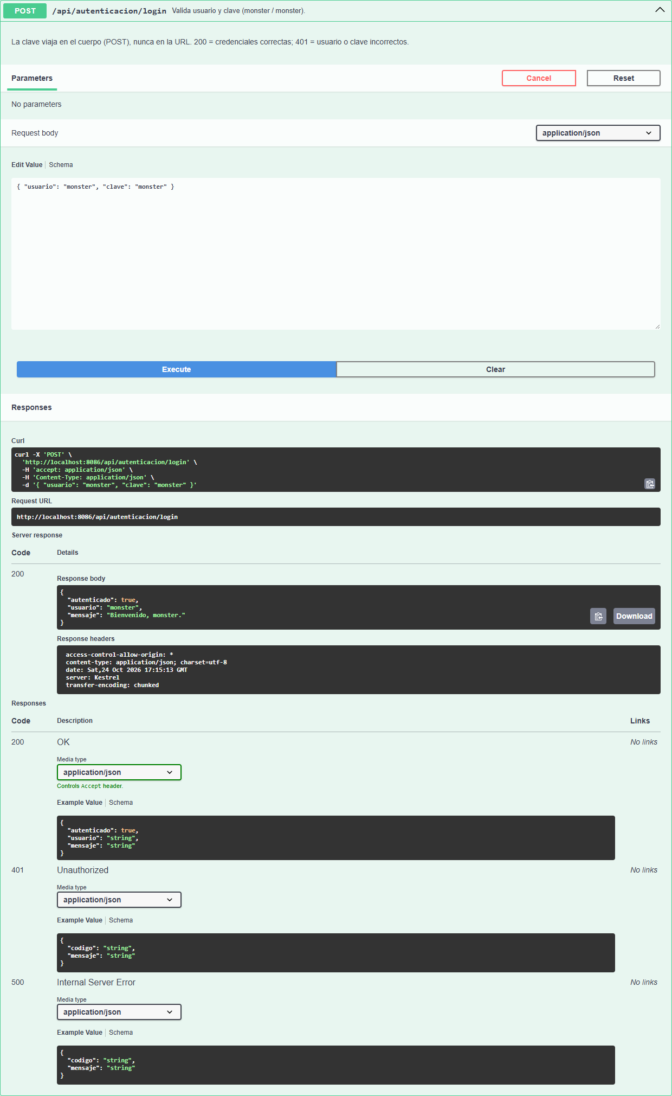
Figura 4. POST /api/autenticacion/login con monster / monster: HTTP 200.
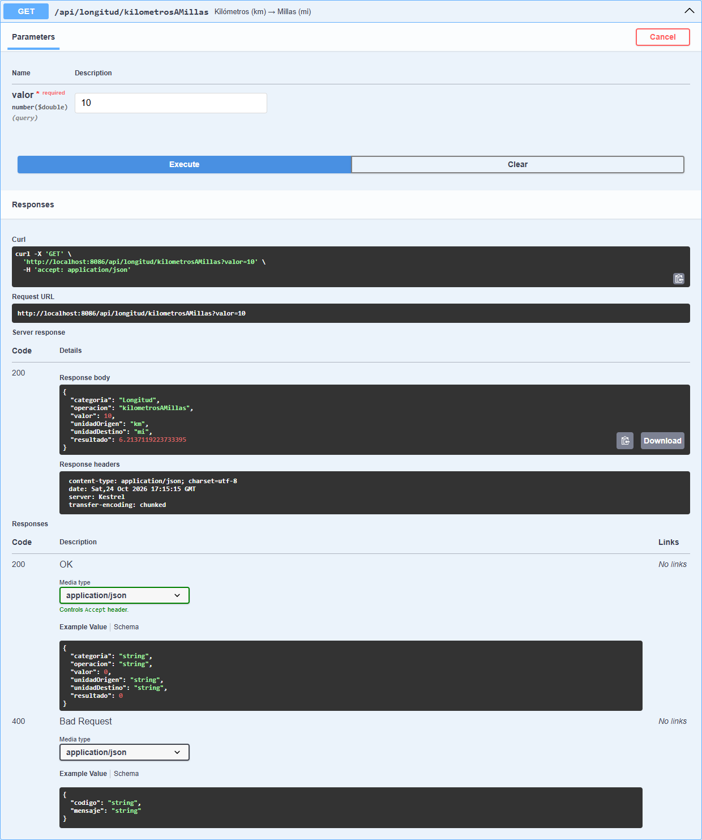
Figura 5. GET /api/longitud/kilometrosAMillas?valor=10: HTTP 200 con el resultado.
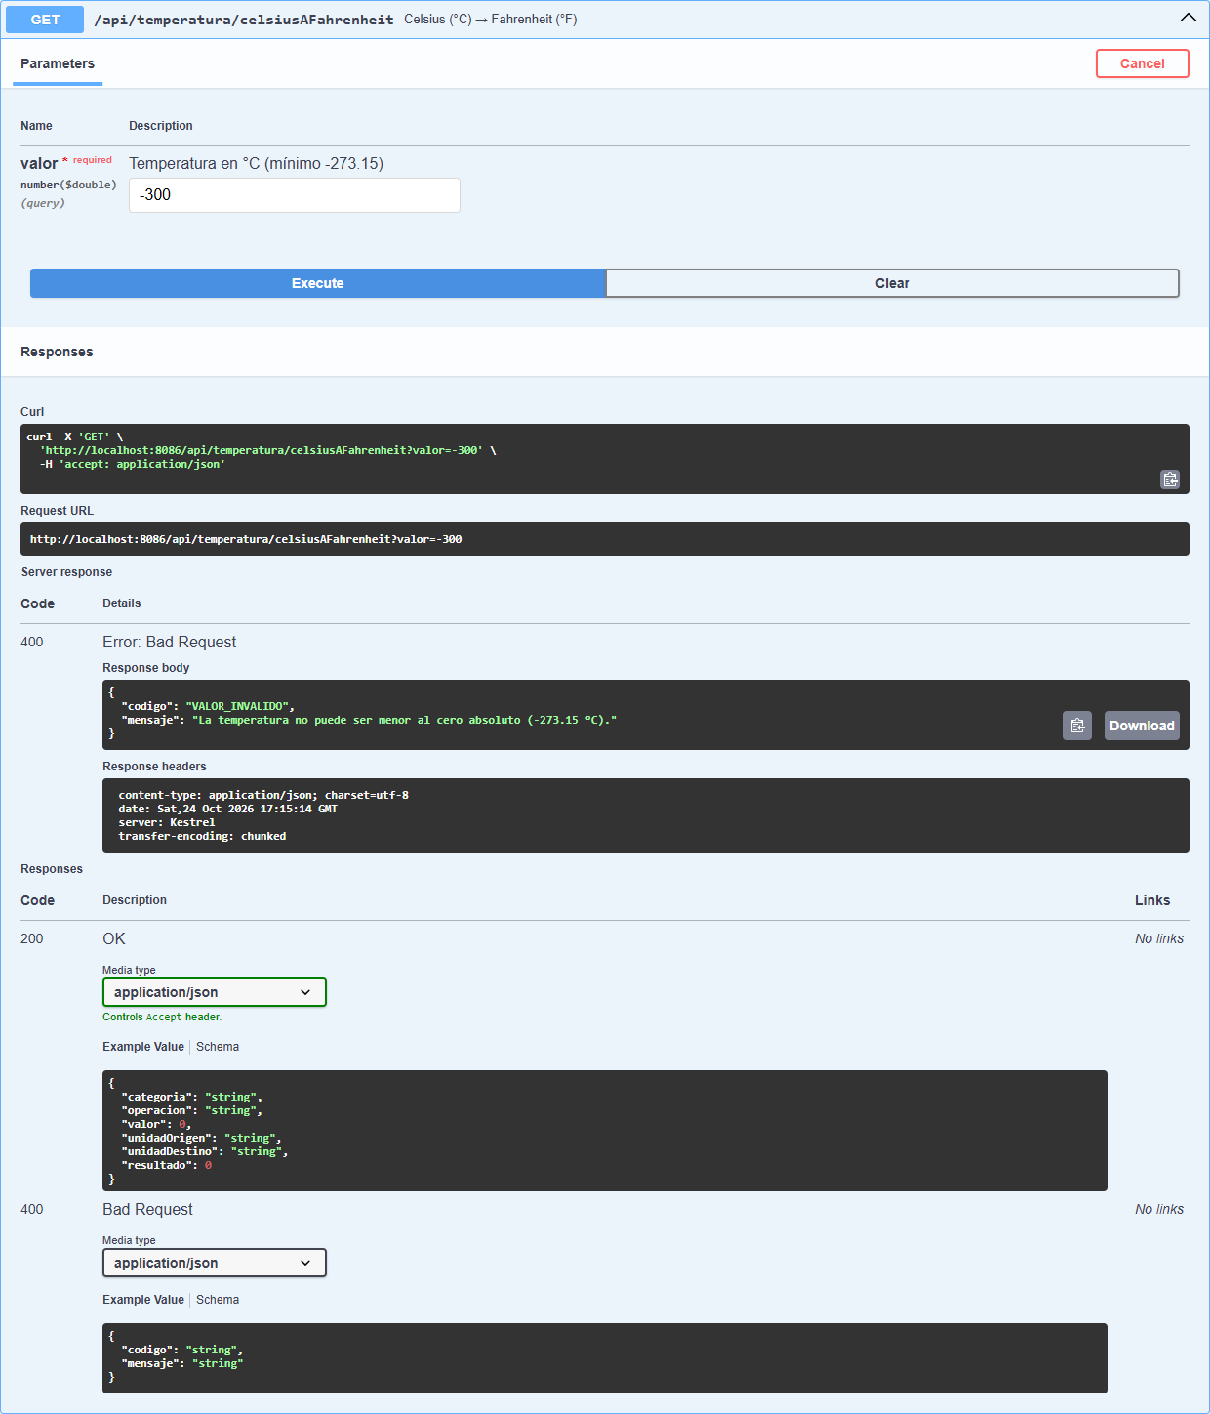
Figura 6. GET /api/temperatura/celsiusAFahrenheit?valor=-300: HTTP 400 VALOR_INVALIDO.

5.1.9 Paso 9: Trabajar en red
Como Kestrel ya escucha en todas las tarjetas de red, para que los demás integrantes se conecten basta con abrir el puerto 8086 en el firewall una sola vez con el script abrir_puerto_red.ps1 incluido en la carpeta 04. SERVIDOR. No se necesita IIS.
- Abrir «Terminal (Administrador)» y ejecutar: powershell -ExecutionPolicy Bypass -File "…\04. SERVIDOR\abrir_puerto_red.ps1".
- El script crea la regla «CONUNI REST 8086» en el firewall y muestra la URL del adaptador Wi-Fi, por ejemplo http://10.12.46.165:8086.
- Encender el servidor en Visual Studio y comprobar desde el navegador de otro equipo o de la tablet, en la misma red WiFi, que http://IP:8086/swagger carga.
- Configurar esa URL en cada cliente (App.config, appsettings.json o pantalla de ingreso del móvil).
Código 15. abrir_puerto_red.ps1 (fragmento): regla del firewall.
# 1. Firewall: permitir conexiones entrantes al puerto 8086 (redes públicas y privadas)
Paso "1/2 Abriendo el puerto $Puerto en el firewall..."
if (-not (Get-NetFirewallRule -DisplayName $Regla -ErrorAction SilentlyContinue)) {
New-NetFirewallRule -DisplayName $Regla -Direction Inbound -Protocol TCP `
-LocalPort $Puerto -Action Allow -Profile Any | Out-Null

5.2 Cliente de Consola (CONUNI_RESTFUL_DOTNET_CLICON)

5.2.1 Paso 1: Crear el proyecto
- Crear un proyecto «Aplicación de consola (.NET Framework)», nombre CONUNI_RESTFUL_DOTNET_CLICON, .NET Framework 4.7.2.
- Agregar las referencias System.Net.Http, System.Runtime.Serialization, System.Configuration y System.Xml (no se necesitan paquetes NuGet).
- Crear las carpetas Modelo, Servicio, Vista y Controlador.

5.2.2 Paso 2: Cliente HTTP (Singleton)
ClienteConversion es un Singleton que crea un solo HttpClient con la URL base de App.config. El login envía un POST con JSON y un 401 significa credenciales incorrectas; las conversiones son GET. Si la respuesta no es 2xx, se lee el ErrorServicio y se muestra su mensaje.
Código 16. Servicio/ClienteConversion.cs: implementación del Singleton.
public sealed class ClienteConversion
{
// Clave de App.config (appSettings) con la URL base del servidor.
private const string ClaveUrl = "UrlServidor";

private static readonly Lazy<ClienteConversion> _instancia =
new Lazy<ClienteConversion>(() => new ClienteConversion());

public static ClienteConversion Instancia => _instancia.Value;

private readonly HttpClient _http;

// Constructor privado: solo la propia clase crea la instancia.
private ClienteConversion()
{
string url = ConfigurationManager.AppSettings[ClaveUrl];
if (string.IsNullOrWhiteSpace(url))
{
throw new ConfigurationErrorsException("Falta la clave '" + ClaveUrl + "' en App.config.");
}
UrlServidor = url.Trim().TrimEnd('/');
_http = new HttpClient
{
BaseAddress = new Uri(UrlServidor + "/"),
Timeout = TimeSpan.FromSeconds(15)
};
}

public string UrlServidor { get; }
// ...

Código 17. Servicio/ClienteConversion.cs: login (POST) y conversión (GET).
public bool Login(string usuario, string clave)
{
string cuerpo = Json.Serializar(new SolicitudLogin { Usuario = usuario, Clave = clave });
using (HttpResponseMessage respuesta = Enviar(() =>
_http.PostAsync("api/autenticacion/login", new StringContent(cuerpo, Encoding.UTF8, "application/json"))))
{
if (respuesta.StatusCode == HttpStatusCode.Unauthorized)
{
return false;
}
return Leer<RespuestaLogin>(respuesta).Autenticado;
}
}

/// <summary>GET api/{ruta}?valor=... (por ejemplo api/temperatura/celsiusAFahrenheit?valor=100).</summary>
public double Convertir(string ruta, double valor)
{
string url = "api/" + ruta + "?valor=" + Uri.EscapeDataString(valor.ToString("R", CultureInfo.InvariantCulture));
using (HttpResponseMessage respuesta = Enviar(() => _http.GetAsync(url)))
{
return Leer<ResultadoConversion>(respuesta).Resultado;
}
}

Código 18. Servicio/ClienteConversion.cs: lectura del JSON o del ErrorServicio (fragmento).
private static T Leer<T>(HttpResponseMessage respuesta)
{
string json = respuesta.Content.ReadAsStringAsync().GetAwaiter().GetResult();
try
{
if (respuesta.IsSuccessStatusCode)
{
return Json.Deserializar<T>(json);
}
ErrorServicio error = Json.Deserializar<ErrorServicio>(json);
if (!string.IsNullOrEmpty(error?.Mensaje))
{
throw new ErrorConversionException(error.Mensaje);
}
}
// ...

Código 19. App.config: la URL del servidor se cambia sin recompilar.
<appSettings>
<!-- Cambiar SOLO esta dirección para apuntar a otro servidor (por ejemplo http://192.168.1.10:8086). -->
<add key="UrlServidor" value="http://localhost:8086" />
</appSettings>

5.2.3 Paso 3: Catálogo de conversiones (Modelo)
Cada conversión guarda la ruta del recurso REST que la resuelve; agregar una conversión es agregar una línea.
Código 20. Modelo/CatalogoConversiones.cs: las 16 conversiones con su ruta REST.
new Conversion(Categoria.Temperatura, "Celsius", "°C", "Fahrenheit", "°F", "temperatura/celsiusAFahrenheit"),
new Conversion(Categoria.Temperatura, "Fahrenheit", "°F", "Celsius", "°C", "temperatura/fahrenheitACelsius"),
new Conversion(Categoria.Temperatura, "Celsius", "°C", "Kelvin", "K", "temperatura/celsiusAKelvin"),
new Conversion(Categoria.Temperatura, "Kelvin", "K", "Celsius", "°C", "temperatura/kelvinACelsius"),
new Conversion(Categoria.Temperatura, "Fahrenheit", "°F", "Kelvin", "K", "temperatura/fahrenheitAKelvin"),
new Conversion(Categoria.Temperatura, "Kelvin", "K", "Fahrenheit", "°F", "temperatura/kelvinAFahrenheit"),

new Conversion(Categoria.Longitud, "Metros", "m", "Pies", "ft", "longitud/metrosAPies"),
new Conversion(Categoria.Longitud, "Pies", "ft", "Metros", "m", "longitud/piesAMetros"),
new Conversion(Categoria.Longitud, "Metros", "m", "Pulgadas", "in", "longitud/metrosAPulgadas"),
new Conversion(Categoria.Longitud, "Pulgadas", "in", "Metros", "m", "longitud/pulgadasAMetros"),
new Conversion(Categoria.Longitud, "Kilómetros", "km", "Millas", "mi", "longitud/kilometrosAMillas"),
new Conversion(Categoria.Longitud, "Millas", "mi", "Kilómetros", "km", "longitud/millasAKilometros"),

new Conversion(Categoria.Masa, "Kilogramos", "kg", "Libras", "lb", "masa/kilogramosALibras"),
new Conversion(Categoria.Masa, "Libras", "lb", "Kilogramos", "kg", "masa/librasAKilogramos"),
new Conversion(Categoria.Masa, "Gramos", "g", "Onzas", "oz", "masa/gramosAOnzas"),
new Conversion(Categoria.Masa, "Onzas", "oz", "Gramos", "g", "masa/onzasAGramos"),

5.2.4 Paso 4: Ejecutar la aplicación
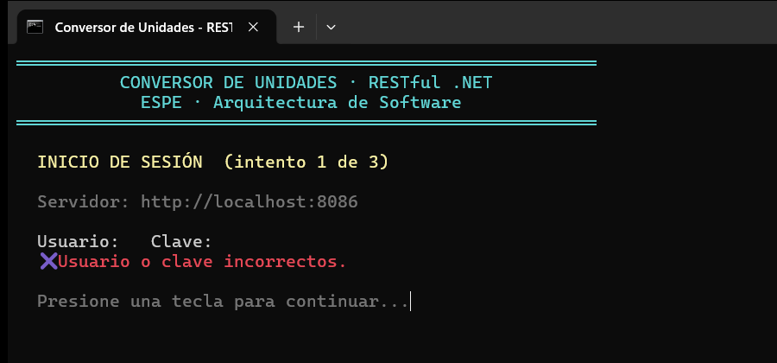
Figura 7. CLICON: login incorrecto (el servidor respondió 401).
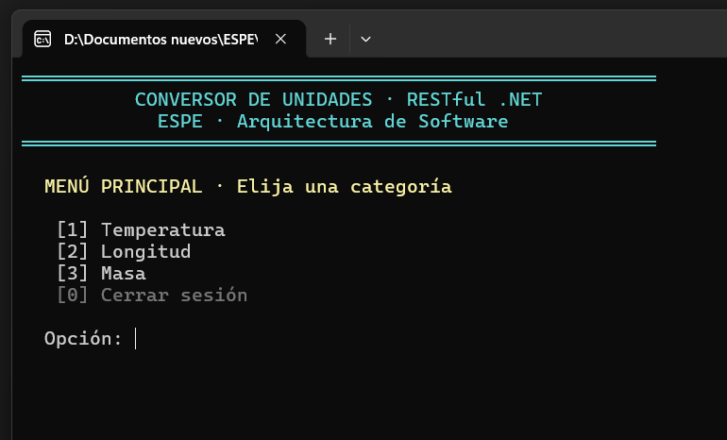
Figura 8. CLICON: menú principal de categorías.
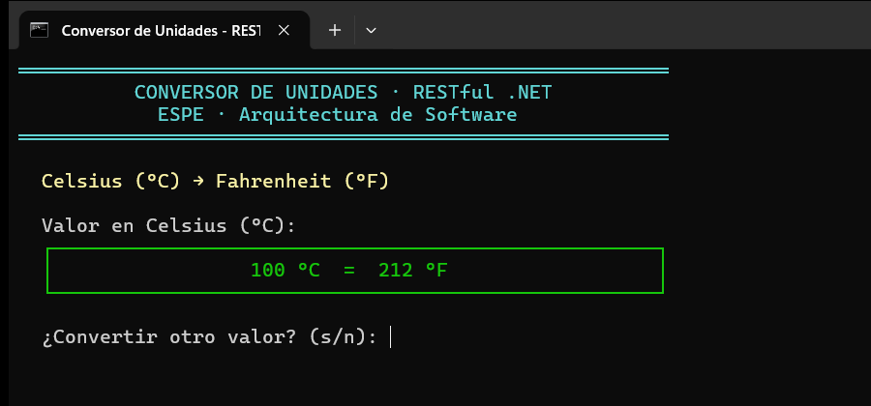
Figura 9. CLICON: 100 °C = 212 °F.
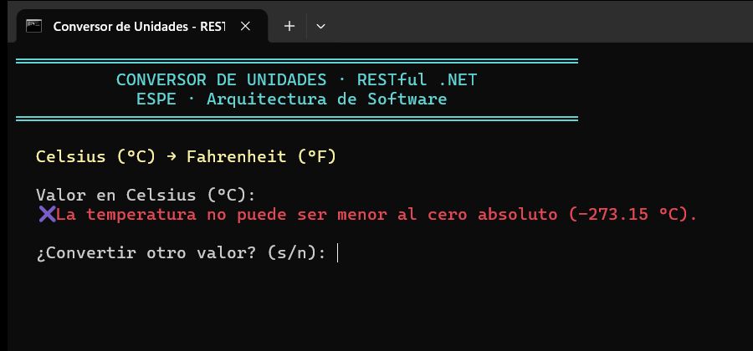
Figura 10. CLICON: valor bajo el cero absoluto rechazado por el servidor (HTTP 400).
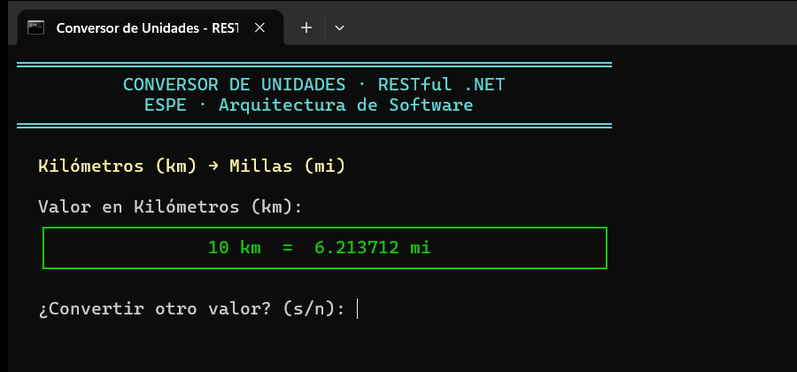
Figura 11. CLICON: 10 km = 6.213712 mi.

5.3 Cliente de Escritorio Windows Forms (CONUNI_RESTFUL_DOTNET_CLIESC)

5.3.1 Paso 1: Crear el proyecto
- Crear un proyecto «Aplicación de Windows Forms (.NET Framework)», nombre CONUNI_RESTFUL_DOTNET_CLIESC, .NET Framework 4.7.2.
- Agregar las mismas referencias del cliente de consola y copiar Modelo y Servicio (el ClienteConversion es idéntico).
- Crear Vista (FormLogin, FormPrincipal, PanelConversion, Tema) y Controlador (ControladorConversion).

5.3.2 Paso 2: Controlador asíncrono
Las llamadas al servidor se hacen con Task.Run para que la ventana no se congele mientras espera la respuesta HTTP.
Código 21. Controlador/ControladorConversion.cs (fragmento).
public async Task<bool> IniciarSesionAsync(string usuario, string clave)
{
bool valido = await Task.Run(() => _cliente.Login(usuario, clave));
if (valido)
{
UsuarioActual = usuario.Trim();
}
return valido;
}

public void CerrarSesion()
{
UsuarioActual = null;
}

public Task<double> ConvertirAsync(Conversion conversion, double valor)
{
return Task.Run(() => _cliente.Convertir(conversion.Ruta, valor));
}

5.3.3 Paso 3: Pantalla de conversión reutilizable
Una sola clase PanelConversion sirve para las tres categorías: carga las unidades del catálogo, filtra los destinos posibles, intercambia unidades y muestra resultado, error e historial.
Código 22. Vista/PanelConversion.cs: conversión (fragmento).
private async System.Threading.Tasks.Task ConvertirAsync()
{
if (!_btnConvertir.Enabled || Origen == null || Destino == null)
{
return;
}
if (!ControladorConversion.IntentarLeerNumero(_txtValor.Text, out double valor))
{
MostrarError("Ingrese un número válido (ejemplo: 25 o 12.5).");
_txtValor.Focus();
return;
}

Conversion conversion = CatalogoConversiones.Buscar(Origen.Simbolo, Destino.Simbolo);
_btnConvertir.Enabled = false;
_btnConvertir.Text = "...";
try
{
double resultado = await _controlador.ConvertirAsync(conversion, valor);
string entrada = $"{ControladorConversion.Formatear(valor)} {conversion.SimboloOrigen}";
string salida = $"{ControladorConversion.Formatear(resultado)} {conversion.SimboloDestino}";

_lblResultado.ForeColor = _color;
_lblResultado.Font = Tema.Fuente(22f, FontStyle.Bold);
_lblResultado.Text = salida;
_lblDetalle.ForeColor = Tema.TextoSuave;
_lblDetalle.Text = $"{entrada} ({conversion.UnidadOrigen}) = {salida} ({conversion.UnidadDestino})";
_lstHistorial.Items.Insert(0, $"{DateTime.Now:HH:mm:ss} {entrada} → {salida}");
}
// ... catch (ErrorConversionException ex) → MostrarError(ex.Message)

5.3.4 Paso 4: Ejecutar la aplicación
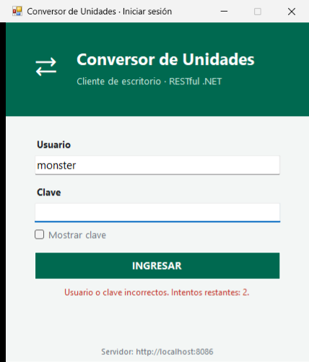
Figura 12. CLIESC: inicio de sesión con intentos restantes.
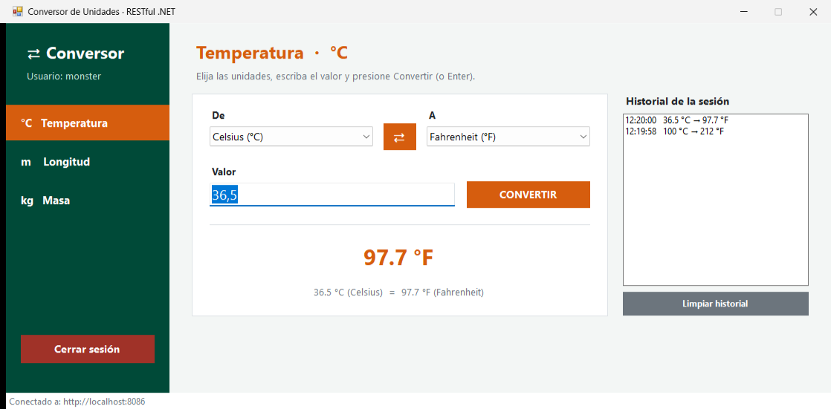
Figura 13. CLIESC: conversión de temperatura con coma decimal e historial.
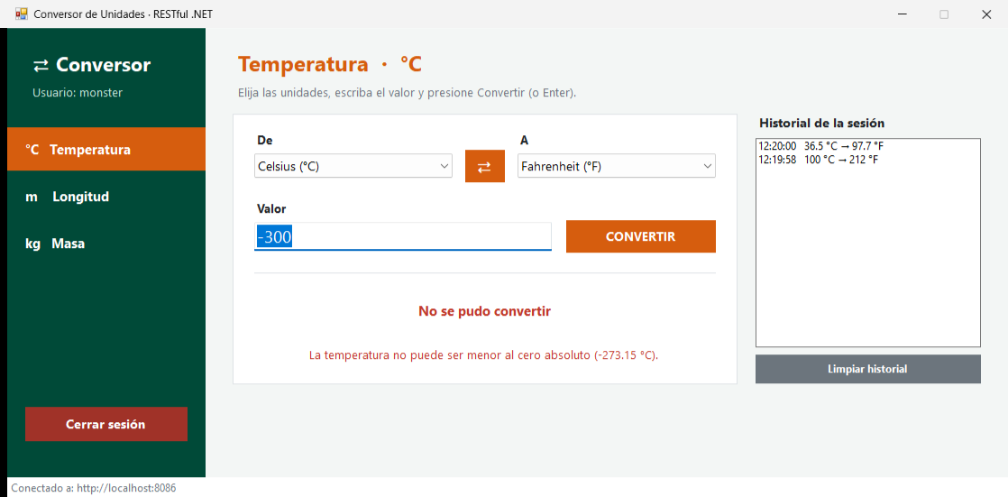
Figura 14. CLIESC: valor bajo el cero absoluto rechazado por el servidor.
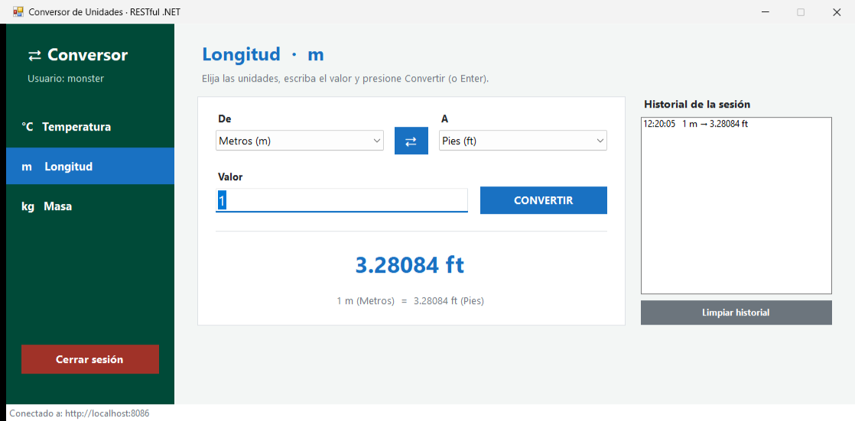
Figura 15. CLIESC: 1 m = 3.28084 ft.
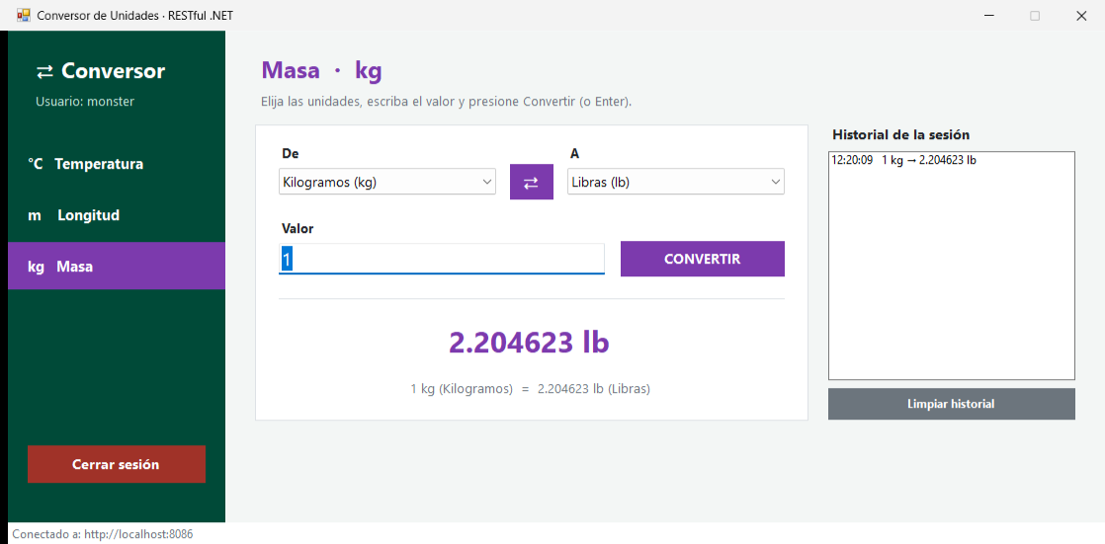
Figura 16. CLIESC: 1 kg = 2.204623 lb.

5.4 Cliente Web ASP.NET Core MVC (CONUNI_RESTFUL_DOTNET_CLIWEB)

5.4.1 Paso 1: Crear el proyecto
- Crear un proyecto «Aplicación web de ASP.NET Core (Modelo-Vista-Controlador)», nombre CONUNI_RESTFUL_DOTNET_CLIWEB, .NET 8.
- No se agregan paquetes: HttpClient y System.Net.Http.Json vienen incluidos en .NET 8.
- En Properties/launchSettings.json fijar http://localhost:5086.

5.4.2 Paso 2: Program.cs y configuración
Código 23. Program.cs: sesión e inyección del cliente REST como Singleton.
using ConversorUnidades.Web.Servicio;

var builder = WebApplication.CreateBuilder(args);

builder.Services.AddControllersWithViews();
builder.Services.AddDistributedMemoryCache();
builder.Services.AddSession(opciones =>
{
opciones.IdleTimeout = TimeSpan.FromMinutes(30);
opciones.Cookie.HttpOnly = true;
opciones.Cookie.IsEssential = true;
});
// Patrón Singleton: el contenedor crea un solo ClienteConversion y lo inyecta en todos los controladores.
builder.Services.AddSingleton<ClienteConversion>();

var app = builder.Build();

if (!app.Environment.IsDevelopment())
{
app.UseExceptionHandler("/Cuenta/Login");
}

app.UseStaticFiles();
app.UseRouting();
app.UseSession();

app.MapControllerRoute(
name: "default",
pattern: "{controller=Cuenta}/{action=Index}/{id?}");

app.Run();

Código 24. appsettings.json: URL del servidor REST.
"ServicioRest": {
"Url": "http://localhost:8086"
},

5.4.3 Paso 3: Cliente REST asíncrono
Código 25. Servicio/ClienteConversion.cs: PostAsJsonAsync y GetAsync (fragmento).
public async Task<bool> LoginAsync(string usuario, string clave)
{
using HttpResponseMessage respuesta = await EnviarAsync(() =>
_http.PostAsJsonAsync("api/autenticacion/login", new SolicitudLogin(usuario, clave)));

if (respuesta.StatusCode == HttpStatusCode.Unauthorized)
{
return false;
}
return (await LeerAsync<RespuestaLogin>(respuesta)).Autenticado;
}

/// <summary>GET api/{ruta}?valor=... (por ejemplo api/longitud/kilometrosAMillas?valor=10).</summary>
public async Task<double> ConvertirAsync(string ruta, double valor)
{
string url = $"api/{ruta}?valor={Uri.EscapeDataString(valor.ToString("R", CultureInfo.InvariantCulture))}";
using HttpResponseMessage respuesta = await EnviarAsync(() => _http.GetAsync(url));
return (await LeerAsync<ResultadoConversion>(respuesta)).Resultado;
}

5.4.4 Paso 4: Protección de páginas y controlador
Código 26. Filtros/RequiereSesionAttribute.cs: sin sesión, redirige al login.
public class RequiereSesionAttribute : ActionFilterAttribute
{
public const string ClaveUsuario = "Usuario";

public override void OnActionExecuting(ActionExecutingContext context)
{
if (string.IsNullOrEmpty(context.HttpContext.Session.GetString(ClaveUsuario)))
{
context.Result = new RedirectToActionResult("Login", "Cuenta", null);
}
}
}

Código 27. Controllers/ConversionController.cs: acción de conversión (fragmento).
[HttpPost]
[ValidateAntiForgeryToken]
public async Task<IActionResult> Index(Categoria categoria, string? origen, string? destino, string? valor)
{
ConversionViewModel modelo = CrearModelo(categoria, origen, destino);
modelo.Valor = valor;

Conversion? conversion = Catalogo.Buscar(categoria, modelo.Origen, modelo.Destino);
if (conversion == null)
{
modelo.Error = "Seleccione una conversión válida.";
return View(modelo);
}
if (!Catalogo.IntentarLeerNumero(valor, out double numero))
{
modelo.Error = "Ingrese un número válido (ejemplo: 25 o 12.5).";
return View(modelo);
}

try
{
double resultado = await _cliente.ConvertirAsync(conversion.Ruta, numero);
string entrada = $"{Catalogo.Formatear(numero)} {conversion.SimboloOrigen}";
string salida = $"{Catalogo.Formatear(resultado)} {conversion.SimboloDestino}";
modelo.Resultado = salida;
modelo.Detalle = $"{entrada} ({conversion.UnidadOrigen}) = {salida} ({conversion.UnidadDestino})";
GuardarEnHistorial(categoria, $"{DateTime.Now:HH:mm:ss} · {entrada} → {salida}");
modelo.Historial = LeerHistorial(categoria);
}
catch (ErrorConversionException ex)
{
modelo.Error = ex.Message;
}
return View(modelo);
}

5.4.5 Paso 5: Ejecutar la aplicación
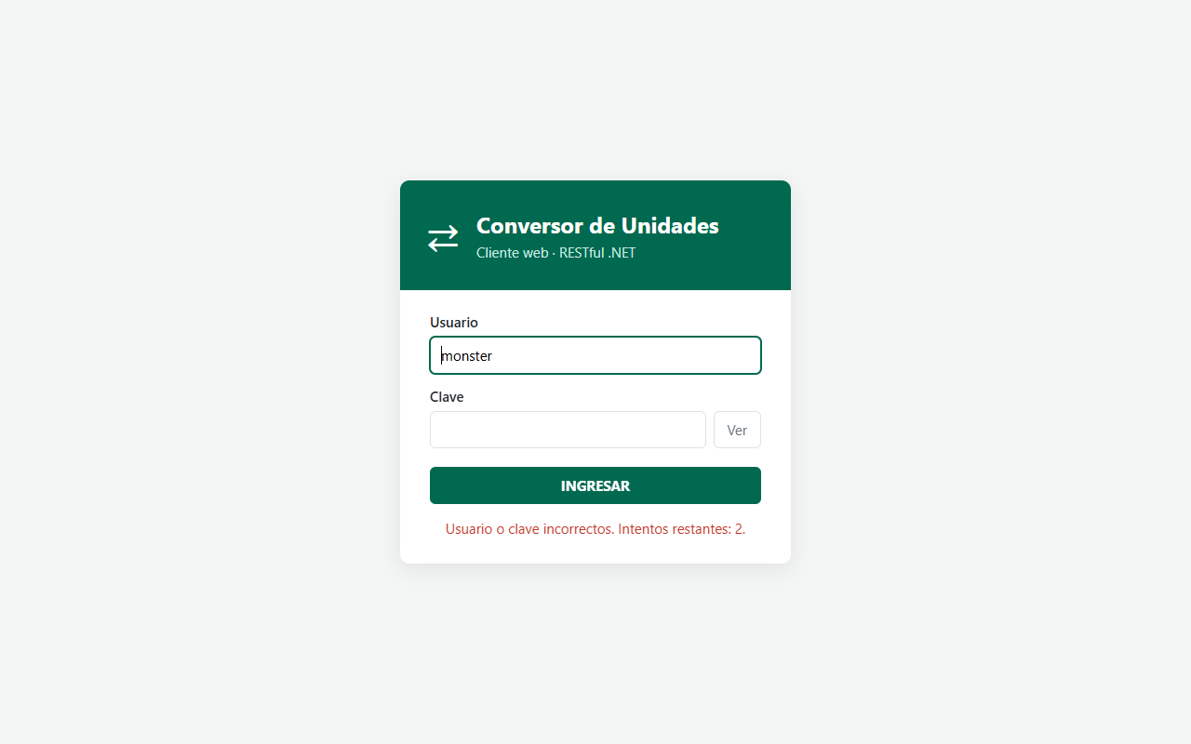
Figura 17. CLIWEB: login incorrecto con intentos restantes.
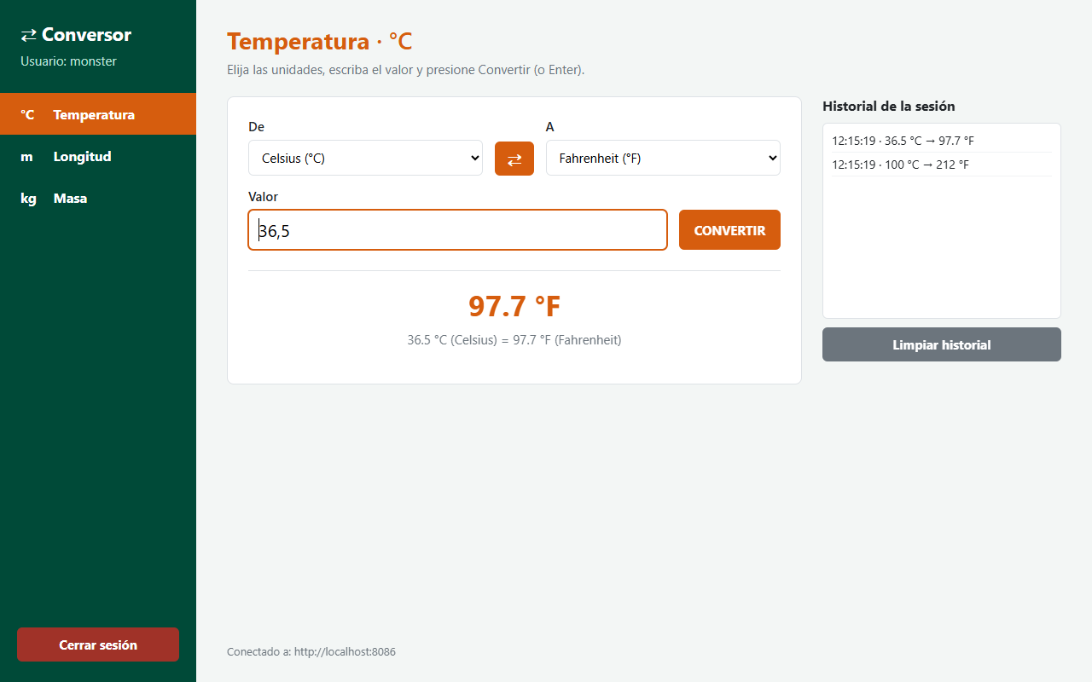
Figura 18. CLIWEB: conversión de temperatura con coma decimal e historial.
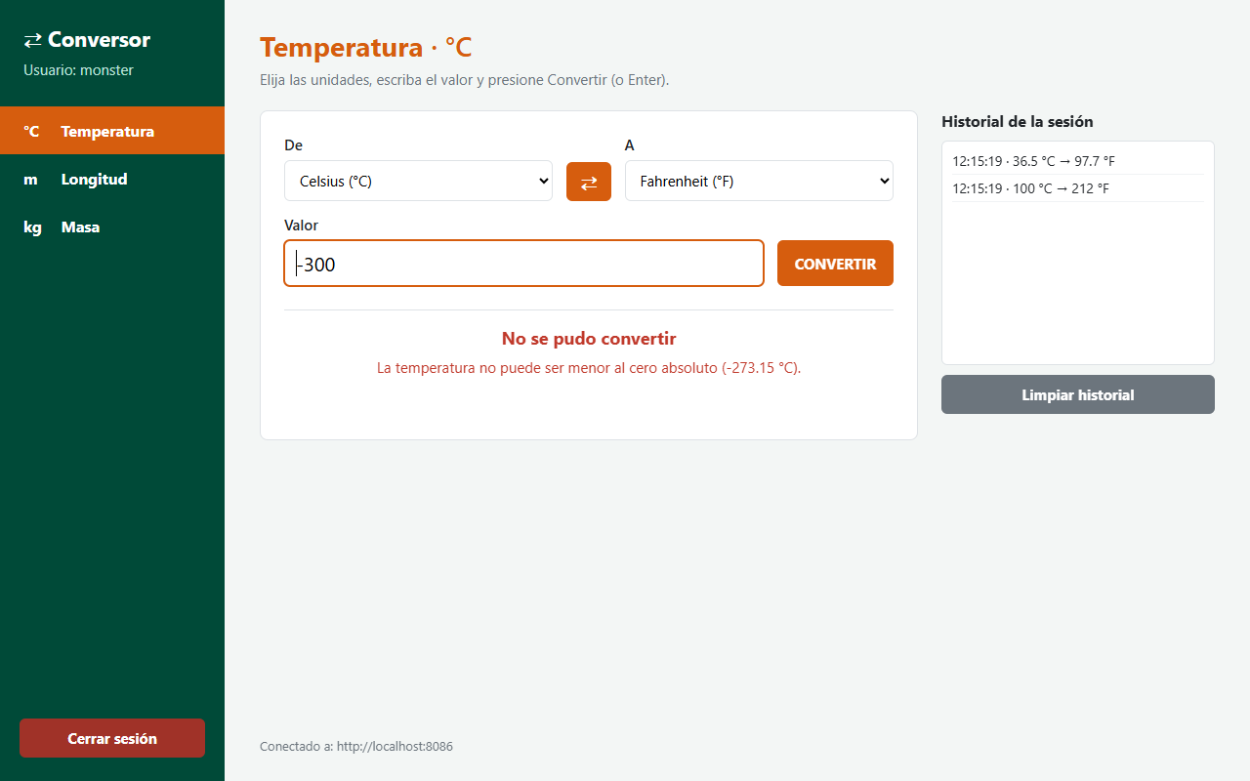
Figura 19. CLIWEB: valor inválido rechazado por el servidor (HTTP 400).
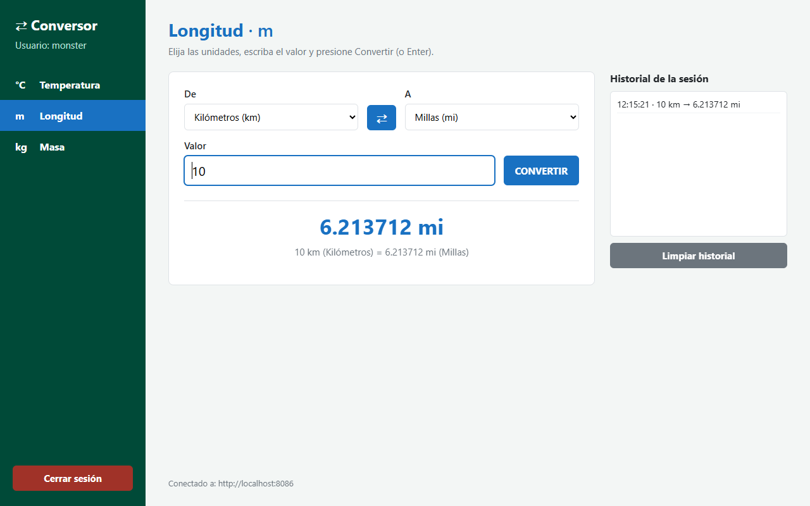
Figura 20. CLIWEB: conversión de longitud.
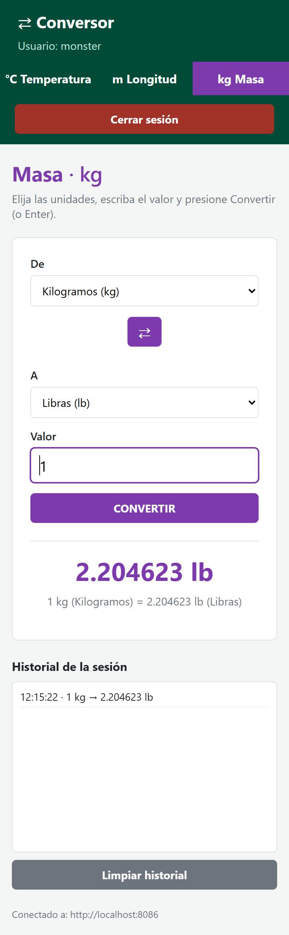
Figura 21. CLIWEB: diseño adaptable en pantalla de celular.

5.5 Cliente Móvil Android .NET MAUI (CONUNI_RESTFUL_DOTNET_CLIMOV)

5.5.1 Paso 1: Crear el proyecto
- En el Visual Studio Installer, instalar la carga «Desarrollo de interfaz de usuario de aplicaciones multiplataforma de .NET (.NET MAUI)», que incluye el SDK de Android.
- Crear un proyecto «Aplicación .NET MAUI», nombre CONUNI_RESTFUL_DOTNET_CLIMOV, .NET 9.
- Dejar solo el destino Android (net9.0-android) y fijar el identificador ec.edu.espe.conuni.rest, distinto al de la app SOAP para que ambas convivan en el celular.
- Crear las carpetas Modelo, Servicio, Controlador y Vista (patrón MVC).
Código 28. CONUNI_RESTFUL_DOTNET_CLIMOV.csproj (fragmento): proyecto MAUI solo para Android.
<PropertyGroup>
<!-- Cliente móvil solo para Android (celular real o emulador). -->
<TargetFramework>net9.0-android</TargetFramework>

<OutputType>Exe</OutputType>
<RootNamespace>ConversorUnidades.Movil</RootNamespace>
<UseMaui>true</UseMaui>
<SingleProject>true</SingleProject>
<ImplicitUsings>enable</ImplicitUsings>
<Nullable>enable</Nullable>

<!-- Display name -->
<ApplicationTitle>Conversor REST</ApplicationTitle>

<!-- App Identifier -->
<!-- Distinto al del TI.1.2 (SOAP) para que ambas apps convivan en el celular. -->
<ApplicationId>ec.edu.espe.conuni.rest</ApplicationId>

<!-- Versions -->
<ApplicationDisplayVersion>1.0</ApplicationDisplayVersion>
<ApplicationVersion>1</ApplicationVersion>

<SupportedOSPlatformVersion>24.0</SupportedOSPlatformVersion>

Android falla si la ruta de los archivos temporales supera 260 caracteres. Como la carpeta de entrega tiene una ruta larga, el archivo Directory.Build.props envía la carpeta obj a %LOCALAPPDATA%\CONUNI_REST_CLIMOV\obj.

5.5.2 Paso 2: Permisos y red
Código 29. Platforms/Android/AndroidManifest.xml: permiso de Internet y tráfico HTTP (usesCleartextTraffic).
<application android:allowBackup="true" android:icon="@mipmap/appicon" android:roundIcon="@mipmap/appicon_round" android:supportsRtl="true" android:usesCleartextTraffic="true"></application>
<uses-permission android:name="android.permission.ACCESS_NETWORK_STATE" />
<uses-permission android:name="android.permission.INTERNET" />

5.5.3 Paso 3: Cliente REST con HttpClient (Singleton)
Código 30. Servicio/ClienteRest.cs: Singleton y URL guardada en el teléfono con Preferences.
private static readonly Lazy<ClienteRest> _instancia = new(() => new ClienteRest());

public static ClienteRest Instancia => _instancia.Value;

private readonly HttpClient _http;

// Constructor privado: solo la propia clase crea la instancia.
private ClienteRest()
{
_http = new HttpClient { Timeout = TimeSpan.FromSeconds(15) };
}

/// <summary>URL base del servidor; se guarda en el teléfono para no escribirla cada vez.</summary>
public string Url
{
get => Preferences.Default.Get(ClavePreferencia, UrlPorDefecto);
set => Preferences.Default.Set(ClavePreferencia, value.Trim().TrimEnd('/'));
}

Código 31. Servicio/ClienteRest.cs: login (POST JSON) y conversión (GET).
public async Task<bool> LoginAsync(string usuario, string clave)
{
using HttpResponseMessage respuesta = await EnviarAsync(base_ =>
_http.PostAsJsonAsync(new Uri(base_, "api/autenticacion/login"), new SolicitudLogin(usuario, clave)));

if (respuesta.StatusCode == HttpStatusCode.Unauthorized)
{
return false;
}
return (await LeerAsync<RespuestaLogin>(respuesta)).Autenticado;
}

/// <param name="ruta">Recurso sin "api/", por ejemplo "masa/kilogramosALibras".</param>
public async Task<double> ConvertirAsync(string ruta, double valor)
{
string recurso = $"api/{ruta}?valor={Uri.EscapeDataString(valor.ToString("R", CultureInfo.InvariantCulture))}";
using HttpResponseMessage respuesta = await EnviarAsync(base_ => _http.GetAsync(new Uri(base_, recurso)));
return (await LeerAsync<RespuestaConversion>(respuesta)).Resultado;
}

5.5.4 Paso 4: Controlador y vistas
ControladorConversion también es Singleton: las pantallas LoginPage y PrincipalPage comparten la misma instancia, por lo que el usuario y el historial de la sesión se conservan al cambiar de pantalla.
Código 32. Controlador/ControladorConversion.cs: conversión e historial (fragmento).
public async Task<ResultadoConversion> ConvertirAsync(Conversion conversion, double valor)
{
double resultado = await _cliente.ConvertirAsync(conversion.Ruta, valor);
string entrada = $"{Formatear(valor)} {conversion.Origen.Simbolo}";
string salida = $"{Formatear(resultado)} {conversion.Destino.Simbolo}";

if (!_historial.TryGetValue(conversion.Categoria, out var lista))
{
lista = new List<string>();
_historial[conversion.Categoria] = lista;
}
lista.Insert(0, $"{DateTime.Now:HH:mm:ss} · {entrada} → {salida}");
if (lista.Count > MaximoHistorial)
{
lista.RemoveAt(lista.Count - 1);
}

return new ResultadoConversion(salida, $"{entrada} ({conversion.Origen.Nombre}) = {salida} ({conversion.Destino.Nombre})");

5.5.5 Paso 5: Ejecutar en un celular real
- En el celular: Ajustes → Acerca del teléfono → tocar 7 veces «Número de compilación»; luego Opciones de desarrollador → activar «Depuración USB».
- Conectar por USB, aceptar «¿Permitir depuración USB?» marcando «Permitir siempre» y elegir el celular en la lista de dispositivos de Visual Studio.
- Depurar → Iniciar sin depurar: la aplicación «Conversor REST» queda instalada y se puede usar después sin cable.
- En el login, escribir en «Servidor REST» la dirección base del servidor (sin /api).
Escenario | URL en la aplicación
Celular por WiFi | http://IP-de-la-PC:8086 (puerto abierto con abrir_puerto_red.ps1)
Celular por cable USB | adb reverse tcp:8086 tcp:8086 y http://localhost:8086
Emulador de Android | http://10.0.2.2:8086 (valor por defecto)

6. PRUEBAS
Los casos se ejecutaron primero en una sola PC (servidor en http://localhost:8086 y la tablet por cable con adb reverse) y luego en red: servidor en Kestrel con el puerto 8086 abierto y los clientes apuntando a la IP de Wi-Fi de la PC.
Integrante | Equipo | Cliente | URL del servidor | Resultado
1 | PC del servidor | Servidor + consola | http://localhost:8086 | ✔
2 | Segunda PC | Escritorio + web | http://IP-del-servidor:8086 | ✔
3 | Tablet Samsung (sin cable) | Móvil .NET MAUI | http://IP-del-servidor:8086 | ✔

# | Caso | Entrada | Resultado esperado | Obtenido
1 | Login correcto | monster / monster | HTTP 200 · acceso al menú | ✔
2 | Login incorrecto | monster / clave errónea | HTTP 401 · «Usuario o clave incorrectos» | ✔
3 | Celsius → Fahrenheit | 100 | 212 | ✔
4 | Coma decimal | 36,5 °C → °F | 97.7 | ✔
5 | Kilómetros → Millas | 10 | 6.213712 | ✔
6 | Metros → Pies | 1 | 3.28084 | ✔
7 | Kilogramos → Libras | 1 | 2.204623 | ✔
8 | Cero absoluto | −300 °C | HTTP 400 «La temperatura no puede ser menor al cero absoluto» | ✔
9 | Longitud negativa | −5 m | HTTP 400 «La longitud no puede ser negativa» | ✔
10 | Valor no numérico al API | ?valor=abc | HTTP 400 VALOR_INVALIDO | ✔
11 | Valor ausente | sin ?valor= | HTTP 400 VALOR_INVALIDO | ✔
12 | Texto no numérico en el cliente | abc | «Ingrese un número válido» (no llama al servidor) | ✔
13 | Servidor apagado | URL a puerto sin servicio | «No se pudo conectar con el servidor…» | ✔
14 | Página protegida (web) | /Conversion sin sesión | Redirección al login | ✔
15 | Red WiFi | Swagger desde la tablet | http://IP:8086/swagger carga | ✔

7. CONCLUSIONES
- El estilo REST permitió que cuatro clientes de plataformas distintas (.NET Framework, .NET 8 y Android) consuman el mismo API con solo HttpClient y JSON, sin proxies ni paquetes adicionales.
- Reutilizar la capa Lógica del proyecto SOAP demostró el valor de la arquitectura en capas: cambiar SOAP por REST solo afectó a la capa de exposición (Controllers) y a la clase Servicio de cada cliente.
- Los códigos de estado HTTP (200, 400, 401) y un cuerpo de error uniforme permitieron que los clientes distingan credenciales incorrectas de valores inválidos y fallas de conexión, mostrando mensajes claros.
- Swagger reemplazó al WSDL como contrato vivo del servicio y además sirvió como herramienta de pruebas durante el desarrollo y la presentación.
- El patrón Singleton evitó crear repetidamente objetos que deben compartirse (HttpClient, credenciales del servidor, historial del móvil).
- Kestrel escuchando en todas las interfaces simplificó el despliegue en red respecto a IIS: bastó con abrir un puerto en el firewall.

8. RECOMENDACIONES
- Antes de cada presentación, verificar la IP de Wi-Fi del servidor (abrir_puerto_red.ps1 o ipconfig) y actualizarla en los clientes.
- Si la red de la universidad bloquea la comunicación entre equipos, usar el hotspot de un celular; la tablet puede probarse por cable con adb reverse.
- En un entorno real, usar HTTPS, autenticación con tokens (por ejemplo JWT) y una base de datos con usuarios y claves cifradas.
- Para publicar en IIS, instalar el ASP.NET Core Hosting Bundle 9 y publicar el proyecto como carpeta.
- Agregar pruebas automatizadas de la capa Lógica y de los controladores para proteger las fórmulas ante futuros cambios.

9. REFERENCIAS BIBLIOGRÁFICAS
- Fielding, R. T. (2000). Architectural Styles and the Design of Network-based Software Architectures. Tesis doctoral, University of California, Irvine.
- Microsoft. (2025). Create web APIs with ASP.NET Core. Microsoft Learn. https://learn.microsoft.com/aspnet/core/web-api/
- Microsoft. (2025). Get started with Swashbuckle and ASP.NET Core. Microsoft Learn. https://learn.microsoft.com/aspnet/core/tutorials/getting-started-with-swashbuckle
- Microsoft. (2025). HttpClient guidelines for .NET. Microsoft Learn. https://learn.microsoft.com/dotnet/fundamentals/networking/http/httpclient-guidelines
- OpenAPI Initiative. (2021). OpenAPI Specification v3.1.0. https://spec.openapis.org/oas/v3.1.0
- IETF. (2022). RFC 9110: HTTP Semantics. https://www.rfc-editor.org/rfc/rfc9110
- Microsoft. (2025). What is .NET MAUI? Microsoft Learn. https://learn.microsoft.com/dotnet/maui/what-is-maui
- Gamma, E., Helm, R., Johnson, R. y Vlissides, J. (1994). Design Patterns: Elements of Reusable Object-Oriented Software. Addison-Wesley.

